ΘΕΜΑ 2
2.1.
2.1.Α. Σωστή πρόταση η (α)
Μονάδες 4
2.1.Β.
Το σύστημα των δύο σφαιριδίων είναι μονωμένο και οι μεταξύ τους ηλεκτρικές δυνάμεις είναι συντηρητικές επομένως η μηχανική ενέργεια του συστήματος διατηρείται.
${Κ_{αρχ}+ U}_{αρχ}={Κ_{τελ}+U}_{τελ}$ $\underset{⇒}{ } 0+{ U}_{αρχ}=Κ_{1}+Κ_{2}+U_{τελ}$ (1)
Μονάδες 4
όπου $Κ_{1} και Κ_{2}$ οι κινητικές ενέργειες των δύο σφαιριδίων.
Από τη σχέση (1) έχουμε
${ U}_{αρχ}>U_{τελ}$ (2)
Η πρόταση (α) είναι η μόνη που ικανοποιεί τη συνθήκη (2).
Μονάδες 4
(Παρατήρηση: Από το αρνητικό πρόσημο της ηλεκτρικής δυναμικής ενέργειας συμπεραίνουμε ότι τα σφαιρίδια είναι ετερώνυμα)
2.2.
2.2.Α. Σωστή απάντηση η (β)
Μονάδες 4
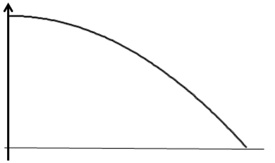2.2.Β.
$${φ }_{ }$$
$${ υ}_{ }$$
$${ υ}_{0}$$
$${ υ}_{0}$$
$${H }_{ }$$
$${ υ}_{y}$$
Η σφαίρα εκτελεί οριζόντια βολή. Στον οριζόντιο άξονα η κίνηση της σφαίρας είναι ευθύγραμμη ομαλή αφού η μοναδική δύναμη που ασκείται στη σφαίρα είναι το βάρος. Στο κατακόρυφο άξονα η σφαίρα εκτελεί ελεύθερη πτώση.
Σύμφωνα με το σχήμα η τελική ταχύτητα$υ$ σχηματίζει με την οριζόντια διεύθυνση γωνία $φ,$η εφαπτομένη της οποίας δίδεται από τη σχέση
$$εφφ=\frac{υ_{y}}{υ_{0}}$$

